Звіт за тиждень 5
CineMind: персональні рекомендації фільмів з AI Agent Studio
ПІБ студента | Іванов В.Є.
Команда | Іванов В.Є.
Група | КН-24007б
Тема | CineMind - мобільний застосунок для персональних рекомендацій фільмів
GitHub | https://github.com/Vanil-CEO/CineMind-movie-ai

Діаграма прецедентів
Рисунок 1 - діаграма прецедентів
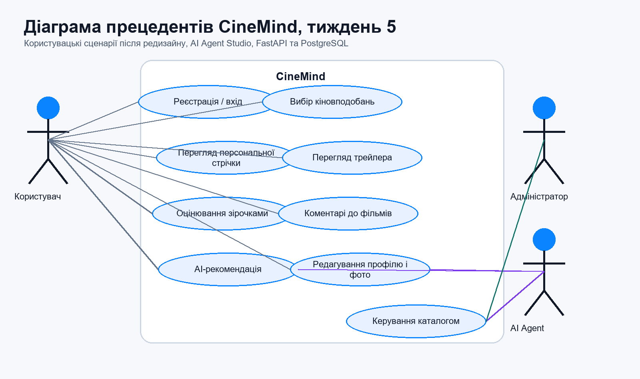

Мета тижня 5
Метою тижня 5 було суттєво відрізнити проєкт від стану 4 тижня: перейти від базового прототипу з оновленими афішами та backend-підготовкою до більш завершеного продуктового інтерфейсу з персоналізацією, AI Agent Studio, коментарями, оцінками, профілем користувача та production web-збіркою.

Пророблена робота після 4 тижня
- Flutter: створено cinematic home screen з великим hero-блоком, постерами, AI match та responsive-компонентами.
- Flutter: додано AI Agent Studio з пам'яттю агента, запитом користувача та персональними добірками.
- Flutter: додано редагування профілю, bio, фото через URL, компактну статистику та вплив профілю на рекомендації.
- Flutter: реалізовано коментарі до фільмів, анімоване оцінювання зірочками та оновлення персонального профілю після дій користувача.
- Flutter Web: зібрано production build і запущено статичну версію через локальний web-server.
- FastAPI: розширено backend API для каталогу фільмів, оцінок, списків, рекомендацій та AI-відповіді.
- PostgreSQL: підготовлено схему для users, movies, genres, actors, favorites, watch_later, watched_movies, user_ratings та seed-дані.
- Python: згенеровано стильні постери та підготовлено зображення для звітності.
- GitHub: проєкт прив'язано до репозиторію CineMind-movie-ai.

Порівняння з 4 тижнем
Напрям | Стан після 4 тижня | Результат 5 тижня
Інтерфейс | Базовий Netflix-style прототип | Cinematic iPhone/Apple TV style з великим hero-блоком
Афіші | Повернуті/оновлені афіші | Уніфіковані poster cards, rails, responsive layout
AI | Демонстраційна відповідь | AI Agent Studio з пам'яттю профілю, оцінками й коментарями
Профіль | Базовий профіль | Редагування імені, bio, фото, статистика та AI memory
Backend | FastAPI/PostgreSQL налаштування | Розширені моделі, endpoints, schema.sql, seed data
Web | Debug запуск | Production build + локальний static web-server

Виконання функціональних вимог
- Реєстрація/вхід користувача.
- Вибір і переналаштування кіновподобань.
- Персональна стрічка фільмів із AI match.
- Перегляд детальної інформації про фільм.
- Відкриття трейлерів через зовнішні посилання.
- Оцінювання фільмів зірочками.
- Коментування фільмів.
- Редагування профілю та фото.
- AI Agent Studio для персоналізованого підбору.
- FastAPI + PostgreSQL backend для зберігання та обробки даних.

Скріншоти застосунку
Рисунок 2 - екран реєстрації та входу
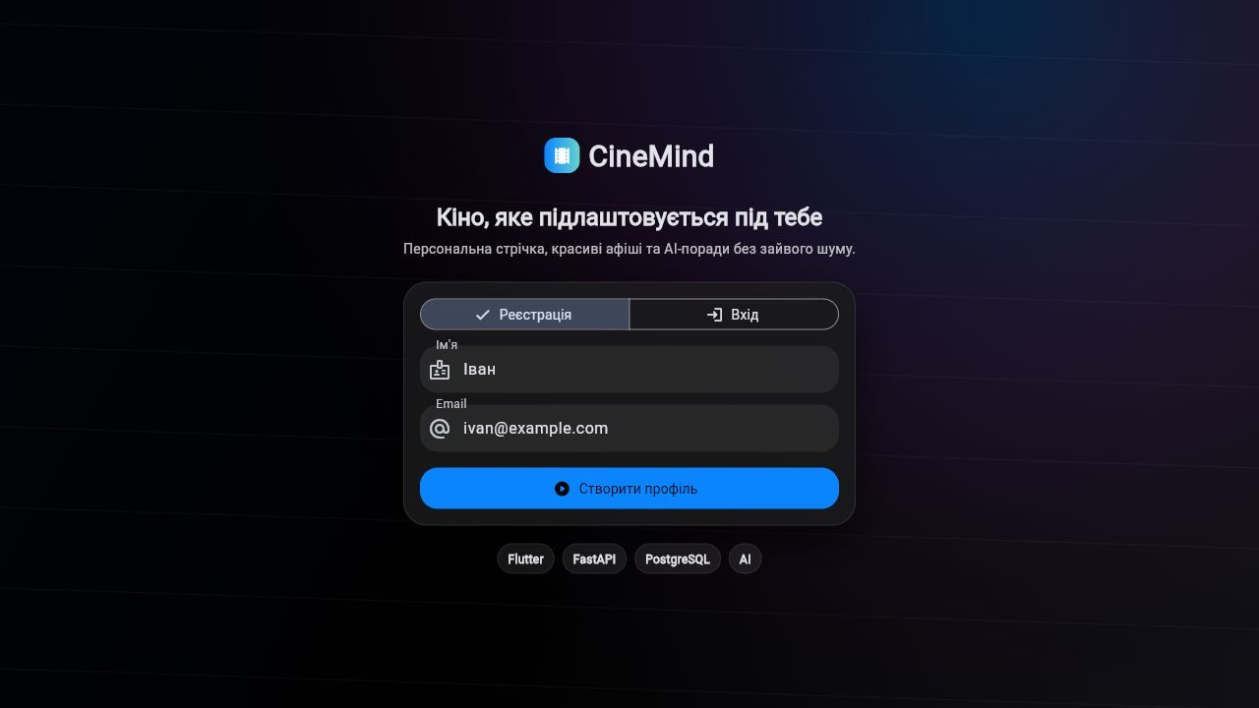
Рисунок 3 - cinematic home screen
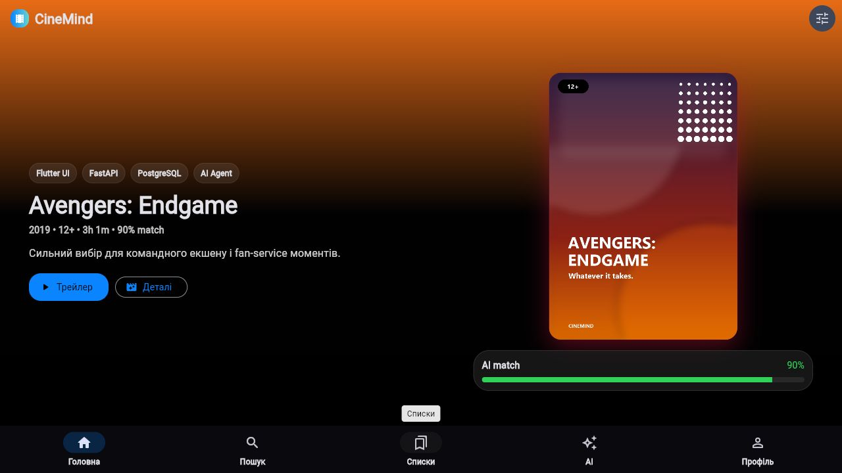
Рисунок 4 - технологічний ланцюг та афіші
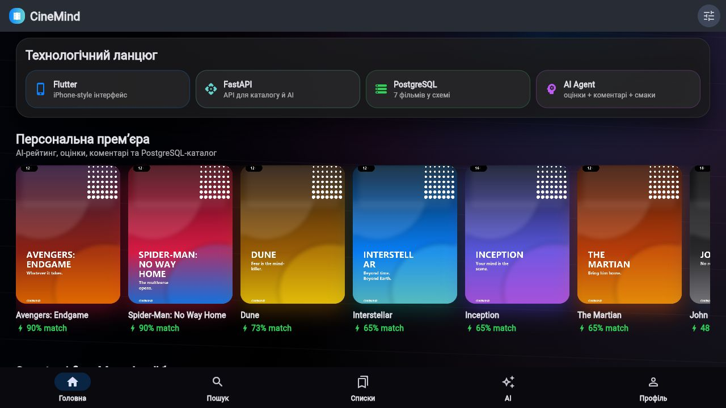
Рисунок 5 - AI Agent Studio
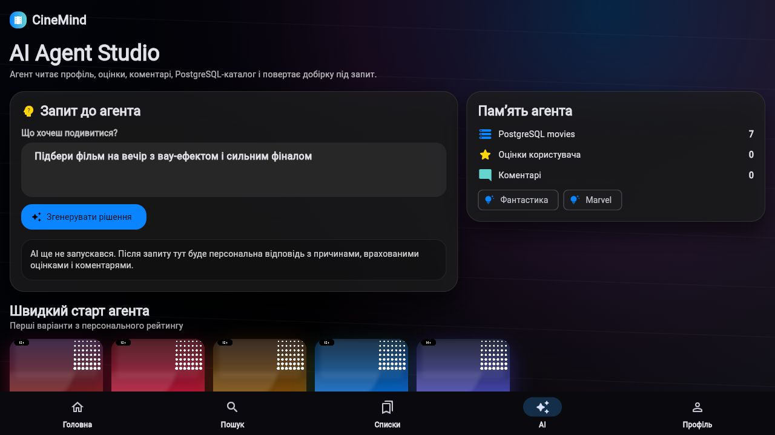
Рисунок 6 - профіль користувача
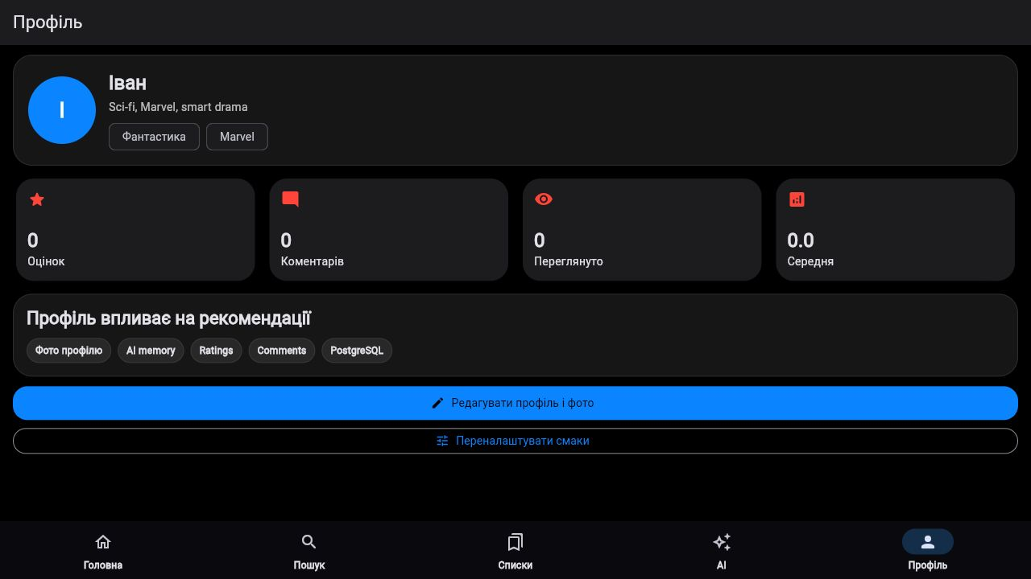
Рисунок 7 - детальна сторінка фільму
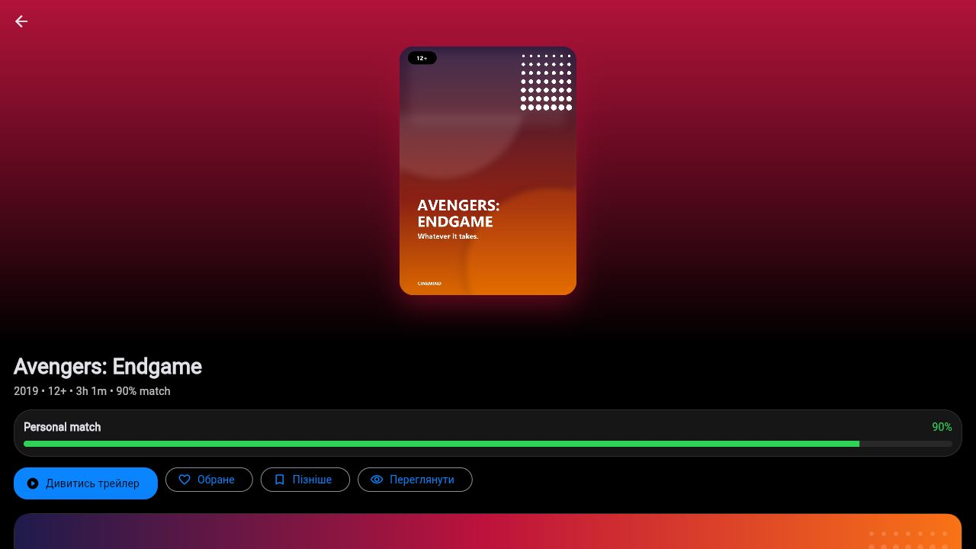

Фрагменти реалізації
Рисунок 8 - Flutter-код AI Agent Studio
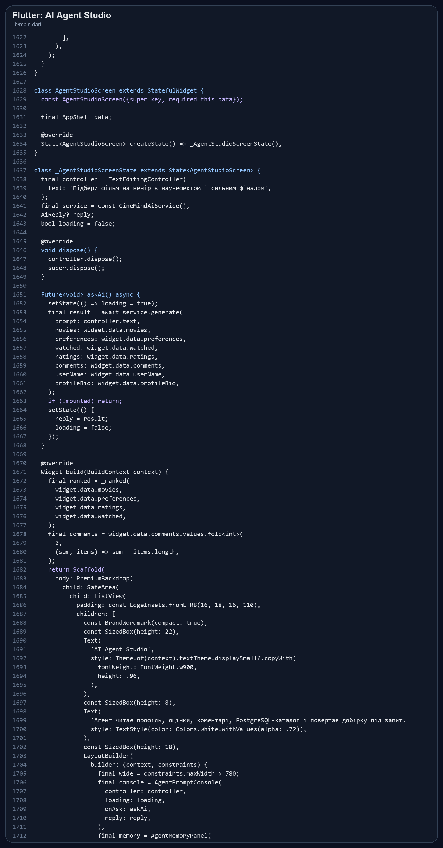
Рисунок 9 - FastAPI endpoints
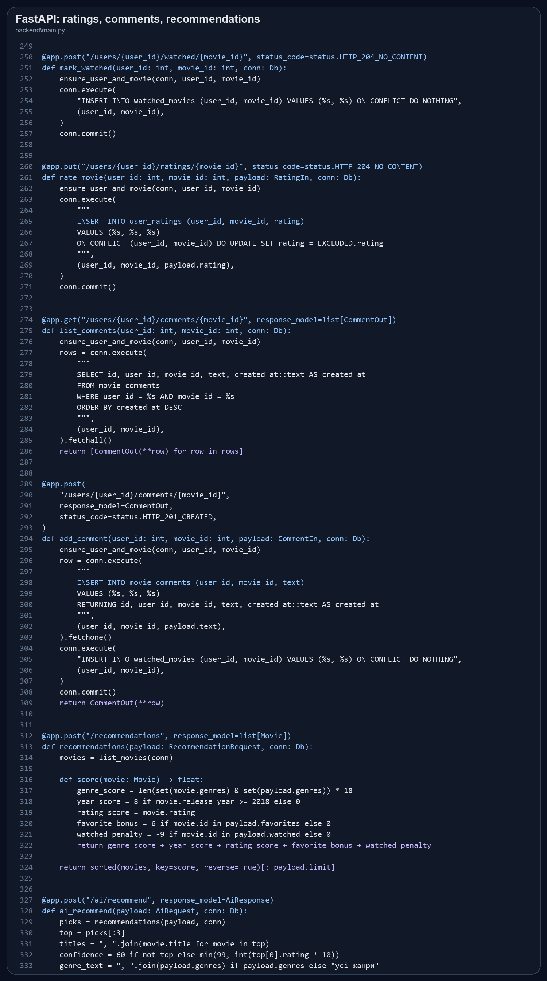
Рисунок 10 - PostgreSQL schema
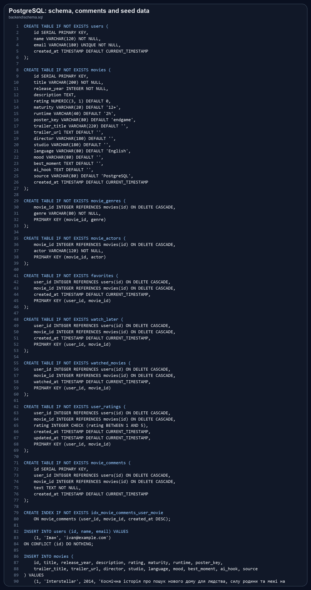

Використані технології
- Flutter
- Dart
- Material 3
- FastAPI
- PostgreSQL
- psycopg
- Docker Compose
- Python
- python-docx
- Pillow
- GitHub

Перевірка
- dart format
- flutter analyze
- flutter test
- flutter build web --release
- Локальний production web-server: http://127.0.0.1:5260/?v=ai-field-fix

Висновок
За тиждень 5 CineMind отримав помітний продуктовий розвиток після 4 тижня. Було реалізовано масштабний редизайн, персоналізацію, AI Agent Studio, оцінки, коментарі, профіль з фото, FastAPI endpoints, PostgreSQL schema та production web-збірку. Проєкт став більш завершеним і демонструє видимий прогрес у функціональності, архітектурі та користувацькому досвіді.

